1. Создание заявки
2. Выбор наименования для номенклатуры
3. Работа с интерфейсом сервиса в разделе просмотра заявок
4. Работа с интерфейсом сервиса в разделе просмотра ТМЦ
5. Информация для менеджеров по закупкам

**Создание заявки**

1. При нажатии на кнопку «Создать заявку» открывается страница создания новой заявки.

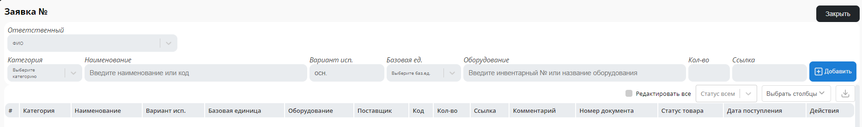

1. Для добавления номенклатуры необходимо заполнить обязательные поля:
   * Ответственный – менеджер, которому поручается выполнить заявку
   * Наименование номенклатуры
   * Категория. Категорию необходимо выбрать из выпадающего списка после ввода наименования номенклатуры. В исключительном случае, когда подходящей категории не нашлось, выбирается значение «другое»
   * Вариант исполнения
   * Единица измерения
   * Оборудование (основное средство) – необходимо заполнять только в случае, если это запасная часть
   * Кол-во – количество, необходимое для закупки данной номенклатуры
2. После заполнения информации о номенклатуре нажмите кнопку “Добавить”



* + Для изменения информации у добавленной номенклатуры нажмите кнопку “Изменить” в столбце «Действия», после внесения изменений нажмите кнопку “Сохранить”



* + Редактировать можно сразу несколько строк. Для этого необходимо поставить галочку «Редактировать все», расположенную над таблицей



По окончании редактирования нажмите кнопку «Сохранить все»

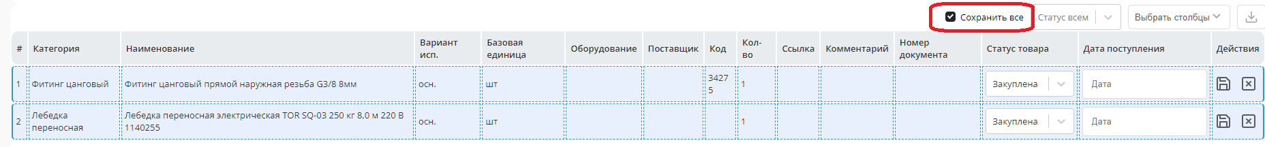

* + Для удаления номенклатуры из заявки нажмите кнопку “Удалить” в столбце «Действия» и подтвердите удаление



* + Для добавления файлов нажмите кнопку «Выберите файлы», находящуюся в левом нижнем углу. Зажав клавишу «Ctrl», Вы можете выбрать несколько файлов

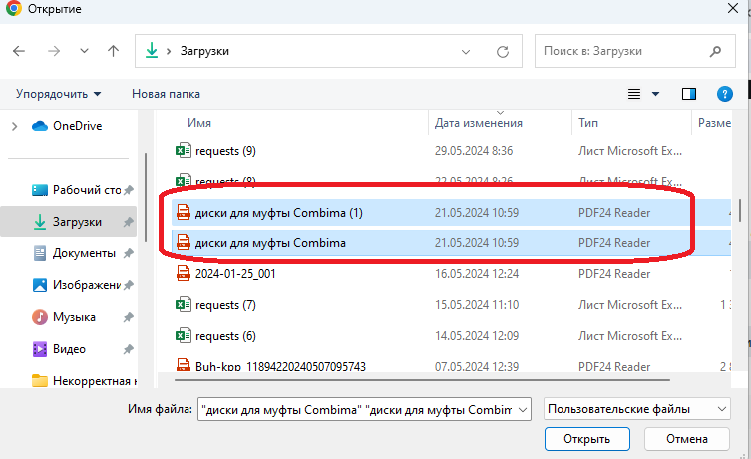

Добавленные файлы отобразятся в левом нижнем углу экрана

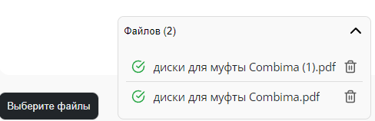

* + При необходимости можно скрыть лишние столбцы, чтобы они не отображались на экране. Для этого нажмите на кнопку «Выбрать столбцы» в левом верхнем углу над таблицей и в выпадающем списке снимите галочки с лишних столбцов. Вы всегда сможете вернуть отображение столбцов, вновь нажав кнопку «Выбрать столбцы» и «Выбрать все»

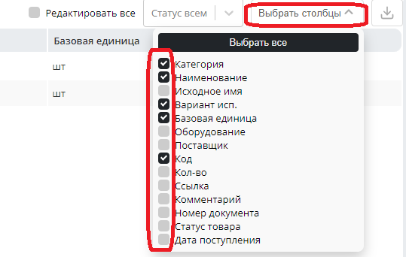

1. Для сохранения заявки нажмите кнопку “Отправить заявку”, расположенную в правом нижнем углу

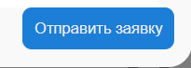

**Выбор наименования для номенклатуры**

В справочнике «Номенклатура» в 1С УМФ хранятся наименования номенклатуры, отличные от наименований номенклатуры от поставщиков. Это делается для предотвращения появления дубликатов, ускорения поиска номенклатурных позиций, корректного отслеживания остатков и верного расчета себестоимости.

При выборе наименования следует руководствоваться следующими правилами:

1. Проверить, нет ли данной номенклатуры в УМФ. Для этого следует:

* искать не только по полному названию, но и по отдельным характеристикам номенклатуры;
* учитывать, что характеристики могут быть записаны в другом порядке;
* обращать внимание на вариант исполнения;
* проверять схожие по смыслу названия номенклатуры и синонимы.

1. Если номенклатуры в УМФ нет, необходимо придерживаться следующих правил составления наименования:

* В наименовании указывать только важную информацию, которая относится к этой номенклатуре;
* Первое слово в наименовании должно быть именем существительным и должно давать ответ на вопрос «что это?»;
* Для перечисления характеристик следует использовать латинскую букву "x";
* В наименовании для разделения десятичных чисел использовать запятую;
* Недопустимо использование следующих символов в наименовании:



* Недопустимо использование двойных пробелов и пробелов в начале и в конце наименования;
* Недопустимо использование сокращений существительного и прилагательного;
* Недопустимо дублирование единицы измерения в названии;
* Недопустимо дублирование оборудования в наименовании, для которого предназначена номенклатура;
* Недопустимо слитное написание типа характеристики с его значением:

|  |  |
| --- | --- |
| **Неверно** | **Верно** |
| D23 | D 23 |
| 20мм | 20 мм |

* Недопустимо указывать название во множественном числе;
* Указывать характеристики следующим образом:

|  |  |
| --- | --- |
| **Неверно** | **Верно** |
| Длина | L |
| Диаметр | D |
| Ф | D |
| Д | D |

**Работа с интерфейсом сервиса в разделе просмотра заявок**

**После отправки заявки с ней можно выполнить следующие действия:**

* + Просмотр – просмотр основных деталей заявки без возможности внесения изменений
  + Редактирование – открытие заявки с возможностью внесения изменений. После редактирования нажмите “Обновить заявку”
  + Копировать – копирование выбранной заявки с сохранением наименования номенклатуры, категории, варианта исполнения, базовой единицы
  + Удаление – безвозвратное удаление заявки. Для выполнения действия укажите причину удаления



**Способы фильтрации и поиска заявок:**

* + Сортировать заявки можно по 6 столбцам: «Номер», «Дата создания», «Инициатор», «Исполнитель», «Статус», «Дата выполнения». Для сортировки по возрастанию нажмите кнопку «Стрелка вверх», для сортировки по убыванию нажмите кнопку «Стрелка вниз»

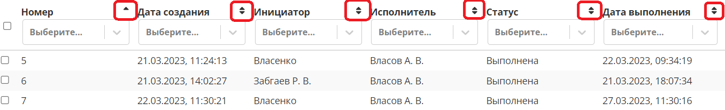

* + Осуществлять переход между страницами можно с помощью кнопок «Стрелка влево» (осуществляется переход на предыдущую страницу) и «Стрелка вправо» (осуществляется переход на следующую страницу). Также можно непосредственно указать номер искомой страницы в поле «Перейти на страницу». В выпадающем списке слева «Показать …» можно выбрать количество заявок, которые будут отображаться на одной странице



* + Фильтровать заявки можно по 6 столбцам: «Номер», «Дата создания», «Инициатор», «Исполнитель», «Статус», «Дата выполнения». Фильтры указываются в поле под наименованием столбца. Можно одновременно накладывать фильтр на несколько столбцов, а также выбирать несколько значений одного фильтра



* + Для быстрого поиска по всем страницам и столбцам одновременно используйте главное поле поиска



Слева от имени пользователя расположено меню. В нем можно посмотреть статистику, перейти в раздел «Настройки» и ознакомиться с краткой инструкцией к сервису в разделе «Помощь**»**

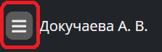

В сервисе предусмотрено скачивание и удаление одновременно нескольких заявок. Для этого проставьте галочки рядом с необходимыми заявки и нажмите соответствующую кнопку.

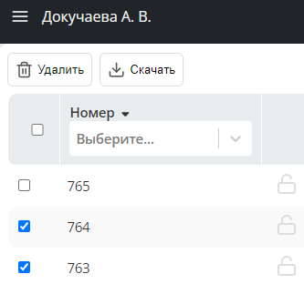

По кнопке «Выход», расположенной в правом верхнем углу, осуществляется выход пользователя из системы. Для повторного входа потребуется ввести логин и пароль. Если данные введены без ошибок, Вы увидите всплывающее окно с надписью: «Вы успешно вошли»



**Работа с интерфейсом сервиса в разделе просмотра ТМЦ**

По кнопке «Посмотреть ТМЦ», расположенной в верхнем правом углу экрана, можно увидеть всю номенклатуру, входящую в заявки. Для возврата к просмотру заявок нажмите «Посмотреть заявки»



Номенклатура, отображаемая во вкладке «Посмотреть ТМЦ», разделяется по цветовому обозначению на основании столбца «Дата прихода». Красным цветом выделяется номенклатура, которая уже должна была прийти на склад. Оранжевым цветом выделяется номенклатура, поставка которой планируется в течение 10 следующих дней. Если между сегодняшней датой и планируемой датой прихода более 10 дней, то строка с номенклатурой остается белого цвета.

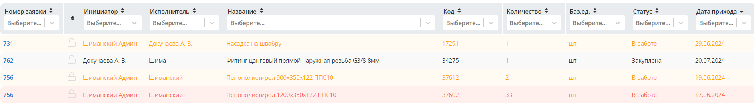

**Способы фильтрации и поиска ТМЦ:**

* + Сортировать ТМЦ можно по 9 столбцам: «Номер заявки», «Инициатор», «Исполнитель», «Название», «Код», «Количество», «Баз.ед.», «Статус», «Дата прихода». Для сортировки по возрастанию нажмите кнопку «Стрелка вверх», для сортировки по убыванию нажмите кнопку «Стрелка вниз»



* + Осуществлять переход между страницами можно с помощью кнопок «Стрелка влево» (осуществляется переход на предыдущую страницу) и «Стрелка вправо» (осуществляется переход на следующую страницу). Также можно непосредственно указать номер искомой страницы в поле «Перейти на страницу». В выпадающем списке слева «Показать …» можно выбрать количество ТМЦ, которые будут отображаться на одной странице



* + Сортировать ТМЦ можно по 9 столбцам: «Номер заявки», «Инициатор», «Исполнитель», «Название», «Код», «Количество», «Баз.ед.», «Статус», «Дата прихода». Фильтры указываются в поле под наименованием столбца. Можно одновременно накладывать фильтр на несколько столбцов, а также выбирать несколько значений одного фильтра



* + Для быстрого поиска по всем страницам и столбцам одновременно используйте главное поле поиска

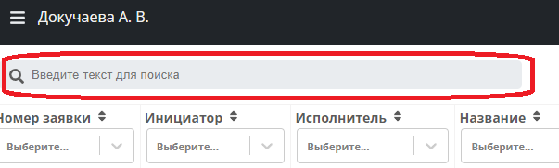

**Информация для менеджеров по закупкам**

Менеджерам по закупкам запрещается самостоятельно создавать заявки (исключение: номенклатура закупается для салонов).

При начале работы с заявкой необходимо проставить статус «В работе». Статус можно проставить сразу по всем номенклатурам в заявке или по каждой в отдельности.

Если новую номенклатуру нужно внести в УМФ – необходимо проставить статус «Закуплена»

Заявка считается автоматически выполненной после того, как по каждой номенклатуре в заявке будет проставлен номер документа «Заказ поставщику»

